SPORT BAG First Aid Kit
Cod: CPS282
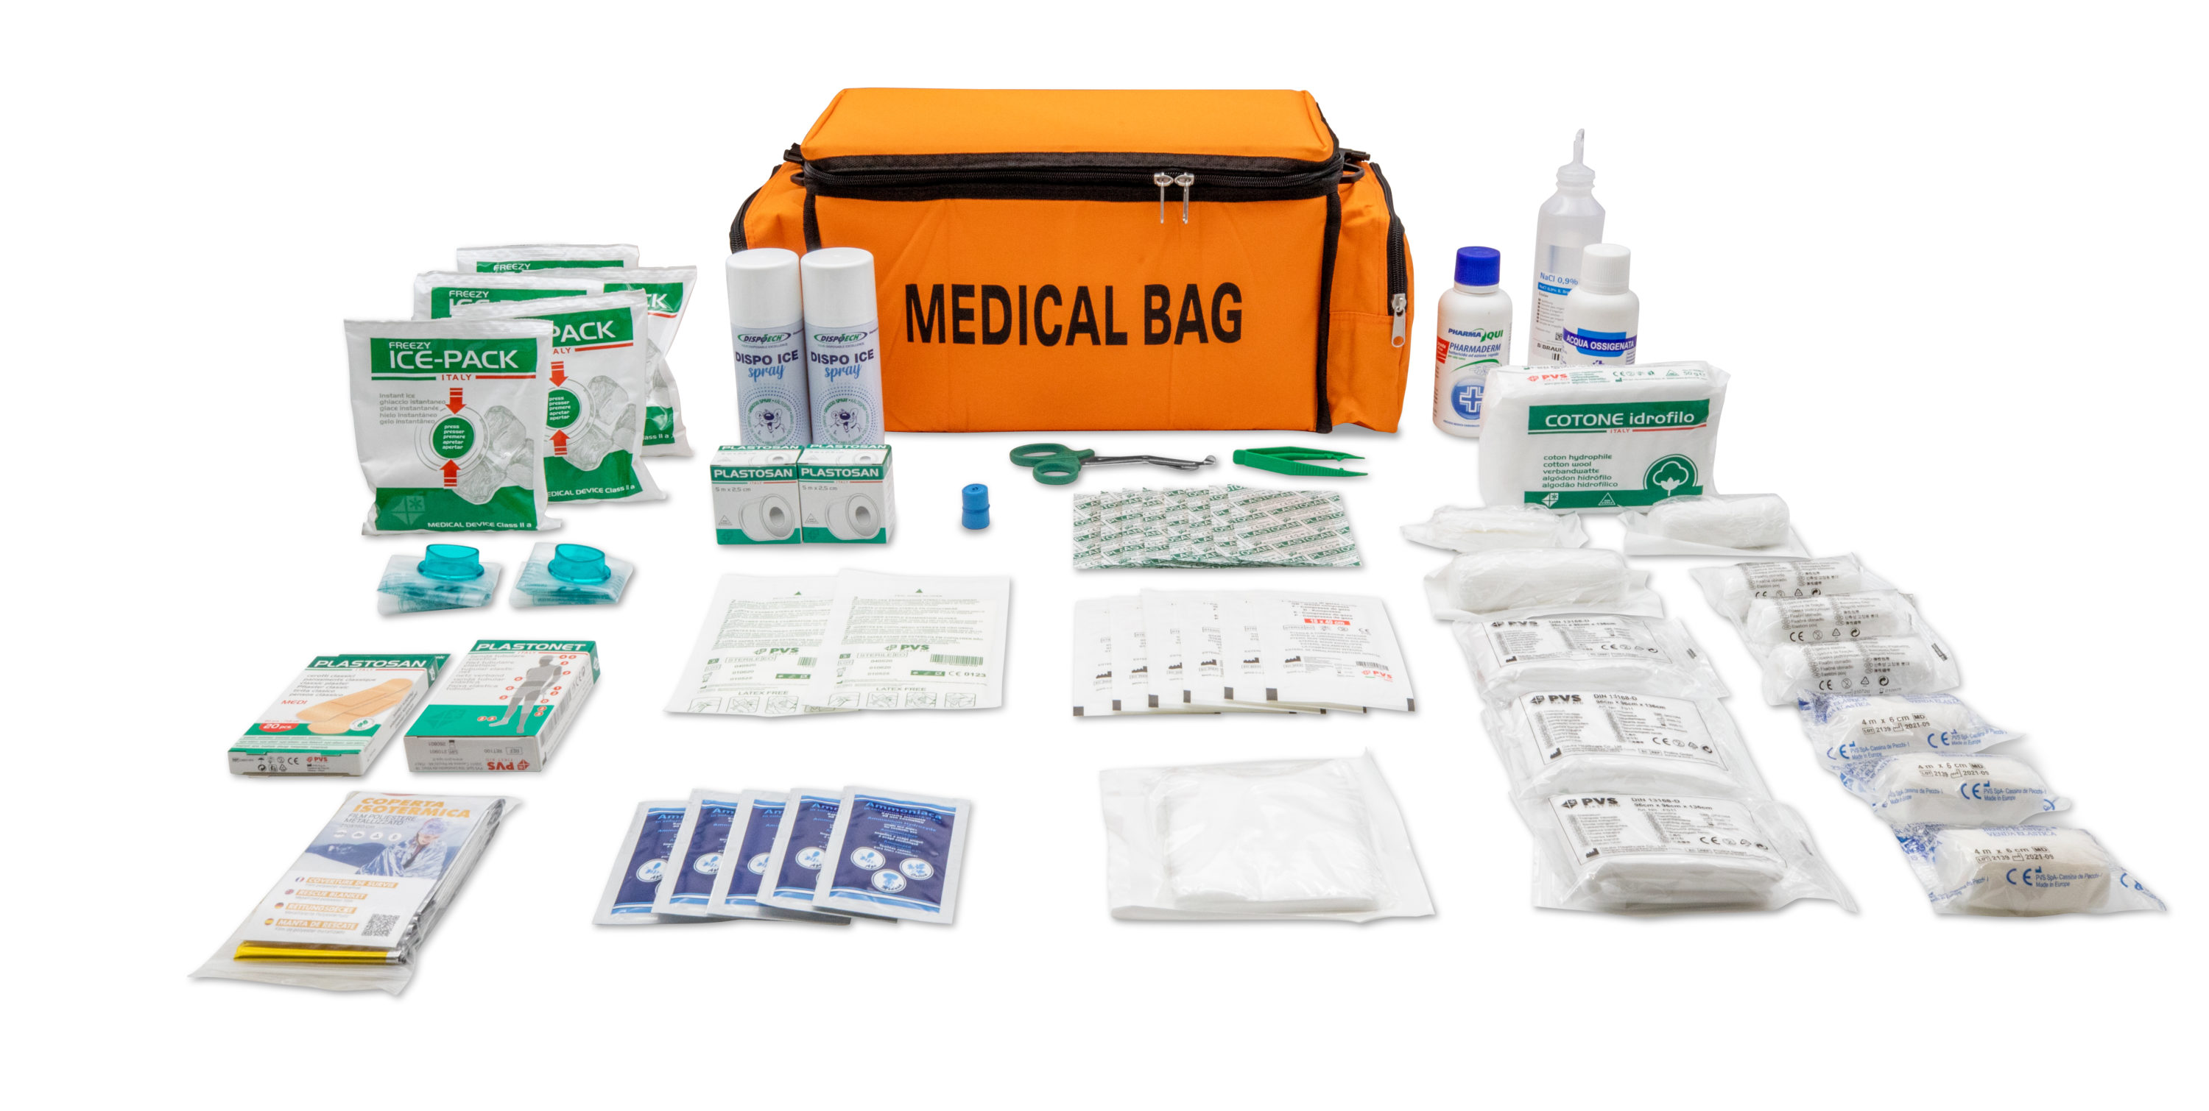
Regulations: The products defined as medical devices are compliant with MDR 745/2017 of 05/04/2017
__________________________________________________
Lingua / Language | Informazioni
Italiano | DESCRIZIONE  Borsa medica professionale per attività sportive e impianti sportivi.  DIMENSIONI  Dimensioni (L x P x H): 470 x 240 x 190 mm  CONTENUTO DEL KIT  • Coperta isotermica oro/argento 160 x 210 cm  • Novalcol disinfettante 250 ml  • Cerotto adesivo TNT 5 m x 2,5 cm (2 pz)  • Guanti copolimero sterili, misura unica (2 paia)  • Rianimatore bocca-a-bocca VENTO monouso (2 pz)  • Garza sterile 18 x 40 cm (6 pz)  • Ghiaccio spray 200 ml (2 pz)  • Telo triangolare TNT 96 x 96 x 136 cm (3 pz)  • Cotone idrofilo 50 g  • Forbici Lister 14,5 cm DIN  • Tampobenda sterile 80 x 100 mm (2 pz)  • Tampobenda sterile 100 x 120 mm (2 pz)  • Cerotti PLASTOSAN strips 2 x 7 cm (20 pz)  • Cerotti adesivi 10 x 6 cm DIN 13019 (8 pz)  • Telo per ustioni 40 x 60 cm DIN 13152-BR  • Telo per ustioni 60 x 80 cm DIN 13152-A  • Compresse di garza sterili 10 x 10 cm (3 buste)  • Ghiaccio istantaneo ICE PACK (5 pz)  • Benda tubolare elastica PLASTONET, 2 misure  • Laccio emostatico piatto in nitrile  • Pinzetta sterile 10 cm  • Salviette all’ammoniaca PVS (5 pz)  • Soluzione fisiologica 250 ml CE  • Acqua ossigenata 3% 250 ml  • Benda elastica 4 m x 6 cm (3 pz)  • Benda elastica 4 m x 8 cm (3 pz)  • Manuale “LEBENSRETTENDE SOFORTMASSNAHMEN”  ISTRUZIONI  Utilizzare secondo le procedure di primo soccorso.
English | DESCRIPTION  Professional medical bag for sports activities and sports facilities.  DIMENSIONS  Size (W x D x H): 470 x 240 x 190 mm  KIT CONTENTS  • Thermal blanket gold/silver 160 x 210 cm  • Novalcol disinfectant 250 ml  • Non-woven adhesive tape 5 m x 2.5 cm (2 pcs)  • Sterile copolymer gloves, one size (2 pairs)  • VENTO mouth-to-mouth resuscitator, disposable (2 pcs)  • Sterile gauze pads 18 x 40 cm (6 pcs)  • Ice spray 200 ml (2 pcs)  • Triangular bandage TNT 96 x 96 x 136 cm (3 pcs)  • Absorbent cotton 50 g  • Lister scissors 14.5 cm DIN  • Sterile dressing pad 80 x 100 mm (2 pcs)  • Sterile dressing pad 100 x 120 mm (2 pcs)  • PLASTOSAN adhesive strips 2 x 7 cm (20 pcs)  • Adhesive plasters 10 x 6 cm DIN 13019 (8 pcs)  • Burn dressing 40 x 60 cm DIN 13152-BR  • Burn dressing 60 x 80 cm DIN 13152-A  • Sterile gauze pads 10 x 10 cm (3 packs)  • Instant cold pack ICE PACK (5 pcs)  • Elastic tubular bandage PLASTONET, 2 sizes  • Flat nitrile tourniquet  • Sterile tweezers 10 cm  • Ammonia wipes PVS (5 pcs)  • Saline solution 250 ml CE  • Hydrogen peroxide 3% 250 ml  • Elastic bandage 4 m x 6 cm (3 pcs)  • Elastic bandage 4 m x 8 cm (3 pcs)  • Manual “LEBENSRETTENDE SOFORTMASSNAHMEN”  INSTRUCTIONS  Use according to first aid procedures.
French | DESCRIPTION  Sac médical professionnel pour activités et installations sportives.  DIMENSIONS  470 x 240 x 190 mm  CONTENU DU KIT  • Couverture isotherme or/argent 160 x 210 cm  • Désinfectant Novalcol 250 ml  • Sparadrap TNT 5 m x 2,5 cm (2 pcs)  • Gants stériles en copolymère, taille unique (2 paires)  • Insufflateur bouche-à-bouche VENTO jetable (2 pcs)  • Gazes stériles 18 x 40 cm (6 pcs)  • Spray froid 200 ml (2 pcs)  • Bandage triangulaire TNT 96 x 96 x 136 cm (3 pcs)  • Coton hydrophile 50 g  • Ciseaux Lister 14,5 cm DIN  • Pansement stérile 80 x 100 mm (2 pcs)  • Pansement stérile 100 x 120 mm (2 pcs)  • Pansements PLASTOSAN 2 x 7 cm (20 pcs)  • Pansements adhésifs 10 x 6 cm DIN 13019 (8 pcs)  • Pansement brûlures 40 x 60 cm DIN 13152-BR  • Pansement brûlures 60 x 80 cm DIN 13152-A  • Compresses de gaze stériles 10 x 10 cm (3 sachets)  • Poche de glace instantanée ICE PACK (5 pcs)  • Bande tubulaire élastique PLASTONET, 2 tailles  • Garrot plat en nitrile  • Pince stérile 10 cm  • Lingettes à l’ammoniaque PVS (5 pcs)  • Solution physiologique 250 ml CE  • Eau oxygénée 3% 250 ml  • Bande élastique 4 m x 6 cm (3 pcs)  • Bande élastique 4 m x 8 cm (3 pcs)  • Manuel “LEBENSRETTENDE SOFORTMASSNAHMEN”  MODE D’EMPLOI  Utiliser selon les procédures de premiers secours.
German | BESCHREIBUNG  Professionelle Erste-Hilfe-Tasche für Sportanlagen.  ABMESSUNGEN  470 x 240 x 190 mm  INHALT  • Rettungsdecke Gold/Silber 160 x 210 cm  • Novalcol Desinfektionsmittel 250 ml  • Fixierpflaster Vlies 5 m x 2,5 cm (2 Stk.)  • Sterile Copolymer-Handschuhe, Einheitsgröße (2 Paar)  • VENTO Mund-zu-Mund-Beatmungsmaske (2 Stk.)  • Sterile Mullkompressen 18 x 40 cm (6 Stk.)  • Kältespray 200 ml (2 Stk.)  • Dreieckstuch TNT 96 x 96 x 136 cm (3 Stk.)  • Watte 50 g  • Lister-Schere 14,5 cm DIN  • Sterile Verbandpäckchen 80 x 100 mm (2 Stk.)  • Sterile Verbandpäckchen 100 x 120 mm (2 Stk.)  • PLASTOSAN Pflaster 2 x 7 cm (20 Stk.)  • Heftpflaster 10 x 6 cm DIN 13019 (8 Stk.)  • Brandwundenauflage 40 x 60 cm DIN 13152-BR  • Brandwundenauflage 60 x 80 cm DIN 13152-A  • Sterile Mullkompressen 10 x 10 cm (3 Packungen)  • Sofort-Kältekompresse ICE PACK (5 Stk.)  • Elastische Schlauchbinde PLASTONET, 2 Größen  • Flacher Nitril-Tourniquet  • Sterile Pinzette 10 cm  • Ammoniak-Tücher PVS (5 Stk.)  • Kochsalzlösung 250 ml CE  • Wasserstoffperoxid 3% 250 ml  • Elastische Binde 4 m x 6 cm (3 Stk.)  • Elastische Binde 4 m x 8 cm (3 Stk.)  • Handbuch “LEBENSRETTENDE SOFORTMASSNAHMEN”  ANLEITUNG  Gemäß Erste-Hilfe-Verfahren verwenden.
Spanish | DESCRIPCIÓN  Bolsa médica profesional para actividades deportivas.  DIMENSIONES  470 x 240 x 190 mm  CONTENIDO DEL KIT  • Manta isotérmica oro/plata 160 x 210 cm  • Desinfectante Novalcol 250 ml  • Esparadrapo TNT 5 m x 2,5 cm (2 uds)  • Guantes estériles de copolímero, talla única (2 pares)  • Reanimador boca a boca VENTO desechable (2 uds)  • Gasas estériles 18 x 40 cm (6 uds)  • Spray frío 200 ml (2 uds)  • Vendaje triangular TNT 96 x 96 x 136 cm (3 uds)  • Algodón hidrófilo 50 g  • Tijeras Lister 14,5 cm DIN  • Apósito estéril 80 x 100 mm (2 uds)  • Apósito estéril 100 x 120 mm (2 uds)  • Tiras adhesivas PLASTOSAN 2 x 7 cm (20 uds)  • Apósitos adhesivos 10 x 6 cm DIN 13019 (8 uds)  • Apósito para quemaduras 40 x 60 cm DIN 13152-BR  • Apósito para quemaduras 60 x 80 cm DIN 13152-A  • Compresas de gasa estériles 10 x 10 cm (3 paquetes)  • Hielo instantáneo ICE PACK (5 uds)  • Venda tubular elástica PLASTONET, 2 tamaños  • Torniquete plano de nitrilo  • Pinzas estériles 10 cm  • Toallitas de amoníaco PVS (5 uds)  • Solución fisiológica 250 ml CE  • Agua oxigenada 3% 250 ml  • Venda elástica 4 m x 6 cm (3 uds)  • Venda elástica 4 m x 8 cm (3 uds)  • Manual “LEBENSRETTENDE SOFORTMASSNAHMEN”  INSTRUCCIONES  Usar según procedimientos de primeros auxilios.
Portuguese | DESCRIÇÃO  Bolsa médica profissional para atividades e instalações desportivas.  DIMENSÕES  470 x 240 x 190 mm  CONTEÚDO DO KIT  • Manta isotérmica ouro/prata 160 x 210 cm  • Desinfetante Novalcol 250 ml  • Adesivo TNT 5 m x 2,5 cm (2 unid.)  • Luvas estéreis de copolímero, tamanho único (2 pares)  • Reanimador boca-a-boca VENTO descartável (2 unid.)  • Gazes estéreis 18 x 40 cm (6 unid.)  • Spray frio 200 ml (2 unid.)  • Ligadura triangular TNT 96 x 96 x 136 cm (3 unid.)  • Algodão hidrófilo 50 g  • Tesoura Lister 14,5 cm DIN  • Tampobenda estéril 80 x 100 mm (2 unid.)  • Tampobenda estéril 100 x 120 mm (2 unid.)  • Pensos rápidos PLASTOSAN 2 x 7 cm (20 unid.)  • Pensos adesivos 10 x 6 cm DIN 13019 (8 unid.)  • Penso para queimaduras 40 x 60 cm DIN 13152-BR  • Penso para queimaduras 60 x 80 cm DIN 13152-A  • Compressas de gaze estéreis 10 x 10 cm (3 embalagens)  • Gelo instantâneo ICE PACK (5 unid.)  • Ligadura tubular elástica PLASTONET, 2 tamanhos  • Torniquete plano em nitrilo  • Pinça estéril 10 cm  • Toalhetes de amoníaco PVS (5 unid.)  • Solução fisiológica 250 ml CE  • Água oxigenada 3% 250 ml  • Ligadura elástica 4 m x 6 cm (3 unid.)  • Ligadura elástica 4 m x 8 cm (3 unid.)  • Manual “LEBENSRETTENDE SOFORTMASSNAHMEN”  INSTRUÇÕES  Utilizar de acordo com os procedimentos de primeiros socorros.
PVS SpA – Cassina de Pecchi IT - Rev. 13/01/2026

